管理体系审核记录表
过程与活动、  抽样计划 | 涉及  条款 | 受审核部门：技术部 主管领导：高丽洁 陪同人员：王琳 |  | 判定
 |  | 审核员：李京田 夏爱俭 审核时间：2021.3.13
涉及标准条款：
Q:5.3/6.1.2/6.2/7.1.3/7.1.4/7.1.5/7.1.6/8.1/8.5/8.6/8.7/10.2
E:5.3/6.1.2/6.2/8.1/8.2/10.2
S:5.3/6.1.2/6.2/8.1/8.2/10.2
组织的岗位、职责权限 | QES5.3 | 技术职责包括：  1.负责实施环保工程（废气综合治理）技术咨询及相关技术活动。  2.负责组织对环保工程（废气综合治理）技术咨询及相关技术活动过程的策划、计划的编制，对项目实施管理、监督、检查和验收，对不合格品进行有效控制并制定合理处置方案；  3.负责对本部门环境因素、职业健康安全风险的识别和评价，并确定重要环境因素、职业健康安全风险；  4.组织制技术咨询操作规程和工作标准及所需的质量记录，提出评价考核奖惩办法并组织实施；  5.负责技术咨询现场环境清洁管理，做好文明规范服务，并对顾客财产负责；  7.配合公司做好内部验收、内部审核工作的实施和不合格产品的纠正，预防措施的落实；  8.收集、整理和保管本部门的质量记录、对相关的数据收集传递和交流。  以上职责现场询问部门经理，清楚其部门职责  岗位职责在公司《岗位任职要求》中明确规定，通过文件下发和传达等方式在公司内部贯彻和沟通。  查阅岗位职责文件对各岗位职责作了明确规定,查文件内容包括与岗位活动有关的质量、环境和职业健康安全职责要求。  经现场询问负责人的回答与文件规定一致。
环境因素、危险源识别 | ES6.1.2 | 编制了《环境因素的识别与评价控制程序》《危险源辩识、风险评价和风险控制策划程序》符合标准要求.  提供的“环境因素识别评价表”“重要环境因素清单”， 评价考虑了三种时态现在、过去、将来、三种状态、异常、正常、紧急考虑了法律法规，并进行了评价，识别技术管理过程，用打分法考虑了法规符合性、发生频次、影响范围等, 通过定性判断法，共识别出重大环境因素2项：固废排放、火灾，评价符合程序要求及公司的实际情况。  对重要环境因素的控制措施包括制定管理制度、监督检查、应急预案、培训等。提供《重要环境因素识别清单》，其中综合办涉及的重要环境因素：固废排放、意外火灾的发生，评价基本合理。  提供《危险源辨识、风险评价和控制措施确定控制程序》，对影响职业健康安全的危险源，评价其风险程度及级别，不可接受风险评价的标准和更新的时机,并确定更新不可接受风险因素从而进行有效控制等方面的管理要求进行了规定，满足要求。  提供的：“危险源识别与风险评价表”“不可接受风险源清单”， 评价考虑了将来、状态、可能导致的事件，并进行了评价，用打分法考虑了法规符合性、发生频次、影响范围等, 通过是非法，共识别出不可接受风险3项，涉及：火灾和触电、意外伤害。评价符合程序要求及公司的实际情况。对危险源的控制措施包括制定管理制度、监督检查、应急预案、培训等。  执行《危险源识别和评价控制程序》  提供了职业健康安全危险源识别与评价表，涉及本部门的危险源包括：使用电器不当造成触电，搬运货物造成的砸伤，吸烟乱扔烟头导致火灾，上下班途中交通危险，电器短路或使用时间过长散热不良，相关方进厂驾驶员违章驾驶等。  用LEC法对识别的危险源进行评价，本部门不可接受风险火灾、触电，评价基本准确。
合规义务、法律法规及其他要求 | ES6.1.3 | 根据《法律法规和其他要求获取与识别控制程序》要求，随时对法律法规的更新进行跟踪，并进行补充。于2020年10月30日识别了法律法规清单。获取渠道，网络和期刊等。  提供《法律法规和其他要求清单》收集的环境和安全法律法规《中华人民共和国安全生产法》、《中华人民共和国节约能源法》《中华人民共和国环境保护法》等,对公司法律法规及要求遵守程度进行评价。  提供了《法律法规和其他要求合规性评价报告》、中华人民共和国水污染防治法（修正）、中华人民共和国大气污染防治法等  危险废物贮存污染控制标准 GB18597-2001/XG1-2013 2013-06-08  污水综合排放标准 GB8978-1996 1998-01-01  地表水环境质量标准 GB 3838-2002 2002-06-01  环境空气质量标准 GB 3095-2012 2016-01-01  声环境质量标准 GB 3096-2008 2008-10-01  大气污染物综合排放标准 GB 16297-1996 1997-01-01  室内空气质量标准 GB/T 18883-2002 2003-03-01  职业安全和卫生及工作环境公约 全国人大常委会 2006.10.31  危险废物贮存污染控制标准 GB18597-2001/XG1-2013 2013-06-08  污水综合排放标准 GB8978-1996 1998-01-01  地表水环境质量标准 GB 3838-2002 2002-06-01  环境空气质量标准 GB 3095-2012 2016-01-01  声环境质量标准 GB 3096-2008 2008-10-01  大气污染物综合排放标准 GB 16297-1996 1997-01-01  室内空气质量标准 GB/T 18883-2002 2003-03-01  职业安全和卫生及工作环境公约 全国人大常委会 2006.10.31  北京市环境噪声污染防治办法 北京市人民政府 2007.1.1  北京市节约能源条例 北京市人大常委公告第13号 2008.7.22  北京市水污染防治管理办法 常务委员会第二十一次会议 2011.11.19  北京市城市节约用水条例 北京市人大常委公告第29号 1991.11.1  北京市防火安全责任制暂行规定 北京市防火安全责任制暂行规定 2003.3.13  北京市消防条例 北京市人大常委公告第17号 2011.9.1  北京市大气污染防治条例 市政府 2014.3.1  北京市生活垃圾管理条例 常务委员会 2012.3.1  职业安全和卫生及工作环境公约 全国人大常委会 2006.10.31  社会消防安全教育培训规定 公安部办公会议 2009.6.1  北京市安全生产条例 常务委员会第十三次会议 2004.7.29  北京市企业劳动者工伤报告和工  伤认定办法 市劳动和社会保障局 2009.12.10  北京市消防条例 北京市第十三届人民代表大会常务委员会 2011.5.27  北京市实施《工伤保险条例》若干规定 北京市人民政府令第242号 2011.12.5  北京市职业病防治卫生监督条例 北京市第十届人民代表大会常务委员会第十次会 1994.10.1  北京市劳动保障监察管辖办法 北京市劳动和社会保障局 2005.9.1  社会消防安全教育培训规定 公安部办公会议 2009.6.1  等，组织进行合规性的评价。  评价结论：合规。评价人：王建华、王琳、谈阳、任亚丹 等，批准：王建华。明确了法律法规及其他要求对公司环境因素、危险源的应用，明确了相应的适用条款
目标和方案 | QES  6.2 | 提供《目标分解表》，主要目标有:  目标  技术服务质量合格率100%；  技术服务计划完成率100%  顾客意见回访率100%；  环境污染事故为零；  火灾事故为0  安全事故为零。  提供2020年8-12月目标完成情况统计，目标均完成，考核人：王琳、谈阳  环境和职业健康安全体系建立了管理方案，查管理方案表：  1、办公用硒鼓、墨盒等固废等原材料废弃物等分类收集保管，交由相应部门处置；  2、杜绝火灾发生，制定了管理方案并严格执行，配备必要的防火设施（包括灭火器a、消防栓等）并保证其完好  b. 成立应急响应工作小组（见《应急预案》）  c. 淘汰过期、报废设备,对灭火器更新；每年进行一次消防演习。执行部门：各部门，检查人：谈阳 ，责任部门：综合部，执行日期：长期  3、电线老化引发火灾、临时接电触电,管理方案：a、电线检修 b、对职工进行安全教育培训。执行部门：各部门，责任人：谈阳 执行日期：长期。  上述目标、指标2020年第四季度进行考核，考核结果：全部达标，检查人：谈阳。制定的指标和管理方案基本可行。
基础设施 | Q7.1.3 | 7.1.3基础设施  技术服务设备：办公设备：电脑、电话、打印机等  环保设备：垃圾桶、灭火器  消防设施：消防栓、灭火器、应急灯等  定期维护与保养。公司根据办公的需要，配备了办公用房及通讯、信息系统等基础设施。公司编制了《基础设施控制程序》 并配备有办公桌椅，水电、空调、会议室、消防设施设备，并有电脑、打印机、电话、传真机、复印机等办公设备；满足办公需要。  抽：《设备维修保养计划》  依照计划进行设备设施的升级、维护、更换、配备，相关设施配备和管理比较完善。提供电脑打印机设备清单及维修保养记录。保养人：谈阳 。  。
工作环境 | Q7.1.4 | -- 策划并制定了《工作环境和管理要求》，现场观察办公区域环境卫生管理，工作场所布局合理，温湿度适宜，照明良好，满足办公需求。  办公场所有灭火器，放置在规定的地方，办公场所卫生环境干净、光线充足合理。有“办公环境卫生管理制度”、“安全防火规定等规章制度”等规章制度。运行环境满足要求
监视和测量资源 | Q7.1.5 | 公司无环保工程（废气综合治理）技术咨询的监视测量设备  公司无计算机软件监视测量设备。  公司无封存和报废监视测量设备。  公司的监视测量主要是通过是内审\目标\绩效监视测量\平时的工作检查情况进行监视测量
运行策划和控制 | Q8.1 | 范围：环保工程（废气综合治理）技术咨询及相关技术活动  1.规定产品目标和要求  技术服务质量合格率100%；  技术服务计划完成率100%  顾客意见回访率100%；  环境污染事故为零；  安全事故为零。  火灾事故为0  2.提供了《环保工程（服务过程控制程序》、《废气综合治理控制程序》、《技术咨询操作规程》、对环保工程（废气综合治理）技术咨询及相关技术活动的过程、项目和合同应进行质量策划。公司对技术咨询服务实现进行策划，质量目标已达到顾客要求；  执行标准：  1）《中国人民共和国环境保护法》（1989年12月）；  2）《中华人民共和国大气污染防治法》（2000年4月29）；  3）《大气污染物综合排放标准》（GB16297-1996）  4）.《中华人民共和国恶臭污染物排放标准》（GB14554-93）；  5）.《城镇污水处理厂污染物排放标准》(GB18918-2002)：  6）.《城镇再生水厂臭气治理技术导则》（Q/BDG JS019-ZS01-2014）  7）.《城镇污水处理厂臭气处理技术规程》（CJJ∕T+243-2016）  8）.《工业企业厂界环境噪声排放标准》（GB 12348-2008）；  9）.《工业自动化仪表工程施工及验收规范》（GBJ93－86）；  10）.《三点比较式臭袋法》(GB/T14675-1993)  11）.《大气污染物综合排放标准》 (北京市地标)（DB11/501-2017)  12）.《电控设备：第一部分低压电器电控设备》(GB4720-1984)；  13）.《通用电器设备配电技术规范》(GB50055-2011)；  3.流程  环保工程（废气综合治理）技术咨询及其相关技术活动流程：  立项--资料收集--项目策划--编写立项报告--确定服务方案（根据业主实际情况确定出合理的配套废气治理方案---确定工艺----设备工艺流程图与布置图技术----废气治理塔参数----选用设备材料）--评审--顾客验收确认  特殊过程：环保工程（废气综合治理）技术咨询过程  4.为实现产品质量目标配置了相应人员（如办公行政人员、技术咨询人员、市场销售人员等)，设施(如电脑、打印机、传真机等），收集了技术咨询人员的相关能力证明，可满足现技术服务要求；  5.编制了相应的技术服务作业文件：作业指导书、技术咨询合同、相关标准、用户要求等，以保证技术服务满足要求。  验收通过客户确认方式。  7.记录：策划有委托技术合同、内部审核检查表、首末次会议记录、特殊过程确认记录等，基本满足产品实现需要。  目前策划基本充分。
技术过程的控制 | Q8.5.1 | 环保工程（废气综合治理）技术咨询及相关技术活动控制如下：  流程：  环保工程（废气综合治理）技术咨询及其相关技术活动：  立项--资料收集--项目策划--编写立项报告--确定服务方案（根据业主实际情况确定出合理的配套废气治理方案---确定工艺----设备工艺流程图与布置图技术----废气治理塔参数----选用设备材料）--评审--顾客验收确认（见8.6）  特殊过程：环保工程（废气综合治理）技术咨询过程  提供项目咨询：项目名称：定福庄污水泵站除臭项目  过程控制如下：  一、工程介绍  定福庄泵站为新建设全地下式污水泵站。污水收集和提升过程中会产生臭气，对周围环境产生影响，对人的身体健康产生危害，为减少污水散发的臭味影响，招标方决定对格栅间和出渣间所产生臭气进行收集处理。因此，提供了一套完整实用的除臭系统，以使泵站格栅间内保持良好的空气环境，保障工作人员的身体健康。  定将进水廊道、粗格栅间等所产生臭气进行收集处理，具体情况如下：  废气来源：进水廊道、粗格栅间等；  废气成分：因上游可能存在垃圾渗滤液排放，本项目收集的气体包括但不限于H2S、NH3等恶臭气体及其他未知气体；  废气浓度：预计H2S为5-30mg/m3 ，该数值为估算，不作为设计依据；投标方可根据现场情况及其余泵站参考收集气体做出成分分析；  需要解决问题：将曝气沉砂池的臭气收集，100%不外溢，改善周边环境。通过收集、除臭处理后降低排放口H2S、NH3、臭气的浓度，实现达标排放。  1.2设计内容  本次除臭系统设计内容：泵站内进水廊道、粗格栅间等处产生臭气的地方的除臭系统的设计供货、安装调试及运行维护。  1.3 设计边界条件  本项目除臭系统相关工程设计边界条件为：  除臭系统：从臭气源至排气筒出口范围内全部除臭设备、气体收集系统及相关附件。  供水：设备基础外1米内供水管线至除臭系统（设备基础外1米由甲方提供）  排水：设备基础附近设置排水管线，供除臭系统排水，排水水质PH值6~9，经由污水管网排至水厂处理。  供电：甲方负责将总电源引至各除臭系统总电控柜进线开关上口，我方（乙方）负责各除臭系统总电控柜（含）至除臭系统间的全部电气设备及电缆的供货和安装。  控制系统：甲方负责各除臭系统全套本地控制和现场控制系统的实施；我方（乙方）负责各除臭系统总PLC柜（含）至除臭系统间的全部自控仪表设备及电缆的供货和安装。  1.4设计依据  《中国人民共和国环境保护法》（1989年12月）；  《中华人民共和国大气污染防治法》（2000年4月29）；  《大气污染物综合排放标准》（GB16297-1996）  《中华人民共和国恶臭污染物排放标准》（GB14554-93）；  《城镇污水处理厂污染物排放标准》(GB18918-2002)：  《城镇再生水厂臭气治理技术导则》（Q/BDG JS019-ZS01-2014）  《实用环境工程手册》（大气污染控制工程）；  《工业企业厂界环境噪声排放标准》（GB 12348-2008）；  《工业自动化仪表工程施工及验收规范》（GBJ93－86）；  《三点比较式臭袋法》(GB/T14675-1993)  《电控设备：第一部分低压电器电控设备》(GB4720-1984)；  《通用电器设备配电设计规范》(GB50055-2011)；  《电气装置安装工程电气设备交接试验标准》 (GB50150-2006)；  《电气装置安装工程盘、柜及二次回路结线施工及验收规范》(GB50171-92)；  1.5设计原则  （1）该项目按照技术合理性、经济性、达标安全性的原则设计和建设。项目完成和投产后，恶臭气体处理后NH3、H2S等执行《大气污染物综合排放标准》中排放限值。甲硫醇、臭气浓度等指标执行《恶臭污染物排放标准》(GB14554-93)中相应限值。  （2）技术合理性：项目的设计方案，在充分考虑现有各种现行标准、规范的同时，也应充分兼顾操作管理、维护巡检的安全和便利，处理工艺应具备充分的技术合理性。  （3）经济性：在项目设计时，应充分考虑到项目的实用性、可操作性、易维护性等方面的因素，本着合理、科学、实用和为业主节约造价、运行成本的原则。  （4）达标安全性：恶臭治理工程应确保达到整体设计目标中的排放标准，还应针对废气的分散点源和季节性浓度变化的特点，有充分的应对措施，确保恶劣条件下的稳定达标。  （5）结合工程条件和排放标准，谨慎合理选择工程设计方案，并尽量采用先进技术、新材料、新布局，以减少运行费用，确保处理系统长期运行安全可靠；选择先进的技术，避免二次污染。  1.6处理规模  定福庄污水泵站除臭设除臭工程此次设计处理的恶臭气体主要来源于进水廊道、格栅间等。计划处理风量18,000 m3/h。  根据业主要求，我方本次方案包括进水廊道、粗格栅间封闭除臭、系统风管收集、开口部玻璃钢平板盖板封闭、风机、生物除臭塔、应急雾化除臭设备。  具体处理规模请见下表：  编号 臭气源 处理 气量 （m3/h) 除臭系统数量（套） 单套除臭气量（m3/h) 玻璃钢材质装置  单套塔体数量（座） 单座处理 风量（m3/h)  1 进水廊道、粗格栅间等 18,000 1 18,000 1 18,000  本次工程设计供货设备为：  粗格栅间、进水廊道、栅渣间：生物除臭系统+高分子除臭剂雾化除臭系统主要包括：生物除臭装置、除臭风机、炭质填料、臭气吸收装置及管道、尾气排放管、相关监测仪表、电控箱、电控箱至设备的电缆、所有联接、固定附件、螺栓、螺母以及安全、有效及可靠运行所需的附件等。  二、除臭工艺方案  2.1臭气成分  进水廊道、粗格栅间溢出以H2S、NH4等为主，其他恶臭气体及未知气体的臭气  2.2臭气处理量  （1）臭气处理量的计算依据  各构筑物封闭空间臭气按照液面上方封闭空间计算，增加6次/h的空间换气量；  2.3进口臭气浓度  臭气成分 浓度(mg/m3)  硫化氢（H2S） 30  氨（NH3） 5  除了以上臭气，还含有胺类、硫醇、有机硫化物等各类有机组分气体。以上为换风后的硫化氢浓度。  2.4出口臭气浓度  在不受到其他因素影响下，处理后厂区边界可以到达中华人民共和国标准《恶臭污染物排放标准》（GB14554-93）标准的一级臭气排放指标  主要指标如下：（一级臭气排放指标）  控制项目 硫化氢 甲硫醇 甲硫醚 二甲 二硫醚 二硫 化碳 氨 三甲胺 苯乙烯 臭气 浓度  厂界浓度限值（mg/m3） 0.03 0.004 0.03 0.03 2.0 1.0 0.05 3.0 20（无量纲）  2.5除臭工艺选择 本系统采用生物除臭+高分子除臭液，工艺流程图详见下图  高分子除臭液空间应急  达标排放  恶臭气体  收集管道  离心风机  排气筒  生物除臭塔  废水排放  生物除臭+应急高分子除臭剂流程图  本工程对处理区各个臭源构筑物产生的臭气加盖密封收集后，通过风机将集中收集的臭气进入除臭塔进行洗涤  选用生物除臭+高分子除臭液组合作为除臭的主体工艺。该系统具有运行稳定、运行费用低，投资适中，易于管理的优点。  2.6工艺设备供货范围  本项目除臭系统成套供货，包括除臭设备、风机、水泵，仪表与控制，设备正常运行三年的备品备件、专有工具和满足设备安装的紧固件，如预埋地脚螺栓、螺母、垫圈等。所有供货设备均包括设备的安装、调试、试运行及二年的质保服务。  具体供货范围如下：  离心风机（含风机、电动机、隔振垫、进出口补偿器等）生物除臭塔（包括填料、水泵、喷淋系统等）  过滤系统（包括水泵、喷淋系统）雾化喷淋系统臭气收集管道及支架、风阀就地PLC全自动电控箱电控箱至设备的电缆  配套监控仪表(应包含系统所需的所有在线控制和监视仪表，包含压力表、液位计、温度计、pH计和ORP仪、出口硫化氢、氨检测仪（在线或便携式）、电磁阀等；系统配套，耐腐蚀；所有连接、固定附件、螺栓、螺母  2.7工艺说明  （1）封闭  对于池体等构筑物采用玻璃钢结构密闭，并在设置若干抽气口；对于建筑物，保证外墙及门窗的密闭性良好。  （2）臭气收集  将各除臭单元内的臭气通过玻璃钢管进行收集，收集后的臭气送入末端除臭系统。  （3）生物除臭技术说明  本次改造采用我司的炭质生物媒生物除臭技术，该技术的填料是用天然植物炭作载体，将其充填到除臭塔中后，通过挂膜，使其表面形成一定厚度的生物膜，把具有脱臭能力的各种优势菌群固定。炭质生物媒填料具有耐久性，已经有25年得使用经验，而且从没有更换填料，运行效果稳定。因为，生物媒填料是在高温下烧制而成，所以机械强度高、耐腐蚀性强、生物、化学稳定性好。我们保证生物媒填料能使用使用10-15年。以我们过去做过的工程经验，我们的处理结果保证会低于5ppm。甚至3ppm以下。而且运行稳定。  （4）填料表面的除臭机理(见下图)  充填材  恶臭气体成分  处理气体  氧  碳酸气体  微  生  物  相  散水  排水  硫酸·硝酸  a．恶臭气体接触到受散水而湿润的充填材（生物媒）表面的水膜而溶解。  b．溶解于水中的恶臭成分被栖息于充填材（生物媒）上的微生物吸收分解。  c．被吸收的恶臭成分也成为微生物的营养源被吸收、氧化、分解、利用。  以上三种现象是同步地持续进行的。  （5）微生物分解恶臭成分的化学反应式  a. 硫化氢  H2S+202→H2SO4  b. 甲硫醇  2CH3SH+7O2→2H2SO4+2CO2+2H2O  c. 硫化醇  (CH3)2S+5O2→H2SO4+2CO2+2H2O  d. 二甲二硫  2(CH3)2S2+13O2→4H2SO4+4CO2+2H2O  e. 氨  NH3+2O2→HNO3+H2O  f. 三甲胺  2(CH3)3N+13O2→2HNO3+6CO2+8H2O  从以上的反应所示，臭气成分会分解成二氧化碳，水和硫酸、硝酸等酸性物质，适当的散水能冲掉这些酸性物质，以保持适当的微生物生长的环境。  （5）臭气去除过程  恶臭气体与水接触，恶臭成份溶解于水中，被水吸收；  溶解于水中的恶臭成份立即被载体吸附或被生物膜捕捉，水相浓度降低。  载体和生物膜吸附的恶臭成份，作为微生物的能源被降解利用，维持生物膜生长和衰亡平衡。  *特别说明：当进口臭气浓度瞬间增大时，微生物来不及分解，臭气成分就会暂时被生物媒填料吸附，然后微生物就会越来越多，直到和臭气浓度达到某个状态的平衡，系统稳定运行。当负荷减少时，微生物一部分进入自养状态，数量减少，直至平衡状态。生物媒填料对臭气成分而言，好像一个大口袋，可以进行储存，我们称这个状态为生物媒的“布袋效应”。当进口浓度一直变化的时候，系统就处于一个动态平衡的状态。由于生物媒填料本身具有的强大的吸附功能，吸附所需要的时间又大大短于生物除臭设计的停留时间，因此，可确保整个除臭系统在负荷大幅度变动的状态下可稳定的高效运行。同理，鉴于生物媒的布袋效应，生物除臭系统可间歇运转，再次启动即可达到处理效果。前提是在上次停止通风之后，系统继续散水，以保持生物媒的湿润，确保微生物生存并将生物媒上吸附的污染物消耗干净，将“布袋”掏空。  （6）与其他生物脱臭技术相比技术特点  水的吸收效率高。由于溶解于水中的恶臭成份可同时被炭和生物膜吸附，水相臭气浓度始终很低，类似化学吸收，相间平衡推动力大，吸收效率高。  生物降解速度快。生物降解速度与臭气浓度成正比，普通生物除臭主要靠生物吸附，而本技术生物和炭共同吸附，生物降解速率也相应加快。  恶臭气体净化彻底。恶臭成份复杂需要多种微生物参与降解。天然植物炭与微生物的相容性好，有利于多种微生物生长，可形成生物群落丰富的生物膜，使各种臭气成份同时有效除去。  抗负荷波动能力强，恶臭气体的浓度变化大，负荷常会发生大的波动。由于炭优良的吸附性能，可起到调节水相浓度的缓冲作用。提高了系统适应负荷波动的能力。  重新运行启动容易。由于炭质填料的“布袋效应”，系统在一段时间的停运后，只要保持散水，除臭装置在闲置一定时间后可轻松重新启动。  由于炭质生物媒良好的保湿性能，喷淋水间歇运行，水的消耗量少。炭质载体耐生物腐蚀，填料本身没有损耗，可长期稳定运行。  除臭系统成套供货范围详见下表：  表2.3-1除臭系统供货一览表  序号 名称 规格型号 单位 数量 备注  1 除臭系统 处理规模18，000m3/h，生物除臭塔，包括风机、填料、循环水泵、等配套系统 套 1  2 其它配套设备 含电气、自控、仪表、管路、管件、阀门、电缆、安装支架及安装附件等 套 1  3 封闭系统 玻璃钢封闭系统 套 1  4 臭气收集系统 风管、风机及相关附件 套 1  5 雾化除臭系统 高分子雾化装置 套 2  三、除臭封闭系统  1、密封加盖要求  针对池体的恶臭气体收集最有效的方式是进行池体加盖，进行密闭，再通过进风口和出风口进行换气，把恶臭气体抽送到治理装置中进行处理。  池体加盖同建筑屋盖相比具有一定的特殊性，主要体现在以下两个方面：  1）要求轻质。池体结构一般采用剪力墙结构设计，墙体一般厚度不大，对集中荷载敏感，池体抗裂缝要求高。因此池盖大部分采用轻质屋面的做法，以轻钢为骨架，轻质材料为覆盖材进行加盖，通过减轻池盖自重来尽量减少对下部池体结构的受力影响。  2）要求耐腐蚀。由于池体加盖后内部气体浓度成倍增加，而且阳光辐射下温度很高 ,热量不能散发，整个废气收集罩内相当于一个高腐蚀反应环境，因此对材料防腐提出更高的要求。  3）封闭空间小，减少气量的处理。  2、玻璃钢封闭系统  这次我们采用常见的有FRP（玻璃钢）加盖方式  1）在所有的开孔部都进行FRP加盖。在必要的地方留观察孔或检修门。  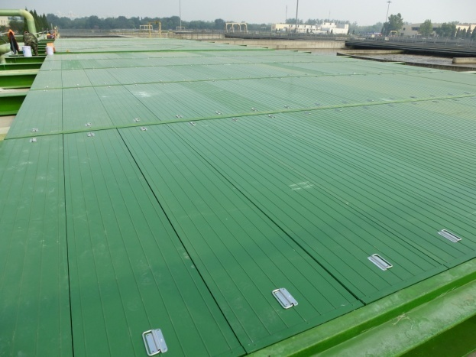  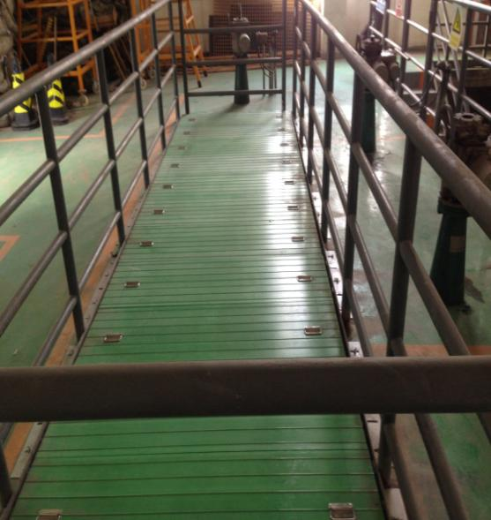  平板式盖板安装案例图  平板式盖板特点：  ⑴封闭体积最小，处理风量最小。  ⑵特殊防滑处理，步行方便安全。  ⑶盖板有坡度，不会积水。  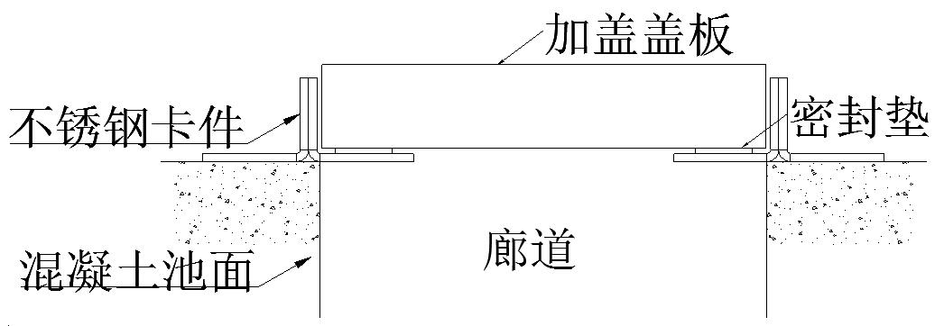  ⑷一键式打开方式，同时密闭性高。  3、玻璃钢封闭系统----粗格栅间  粗格栅机：气体H2S浓度较高，污水量不稳定、需要经常维护。为满足区域除臭需要，及格栅现有运行情况，设计了一套可活动、方便拆卸的玻璃钢密闭板，并且可以看到格栅机的运行情况。并且根据粗细格栅及的不同，分别设计的前面板的高度并在盖板边缘做不锈钢加固处理以保证强度和使用寿命。  考虑到后期栅渣需要经常清理，格栅机后部设计为可活动开关型封闭系统，方便拆装，并且将封闭空间降到最小，约200m3/h左右。  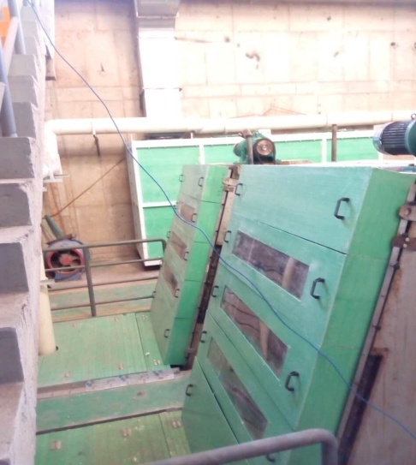  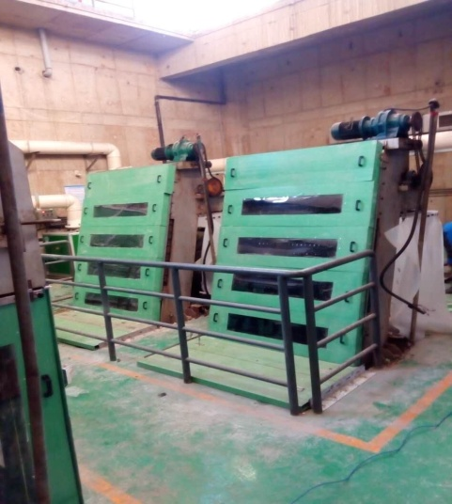  格栅机封闭实例  格栅机后封闭采用不锈钢+铝合金+PC板集成封闭,底部有可移动滑轨,方便拆装和使用并在边缘和设备连接处处采用硅胶板+氯丁橡胶密封,密闭效果好,使用寿命长。  4、设备情况介绍  4.1除臭塔的特点  1）技术参数  生物除臭塔处理能力18，000m³/h  设备尺寸： 10,000×2750×6100mm  流 速：0.16m/s 有效停留时间：20s  设备材质：玻璃钢  填 料：级配炭质填料 填料高度：3200mm  设备风阻：2500Pa  池体材质：乙烯基材质的FRP内胆（厚度=6mm）+碳钢骨架 +具有抗老化性能的玻璃钢外壳（厚度=5mm）  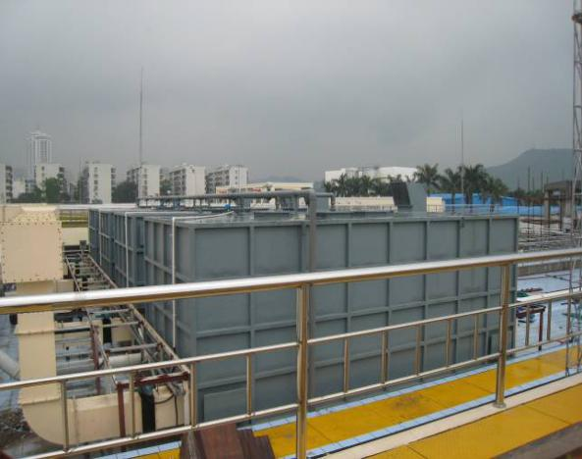  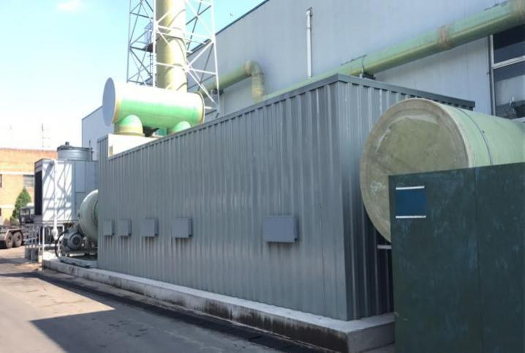  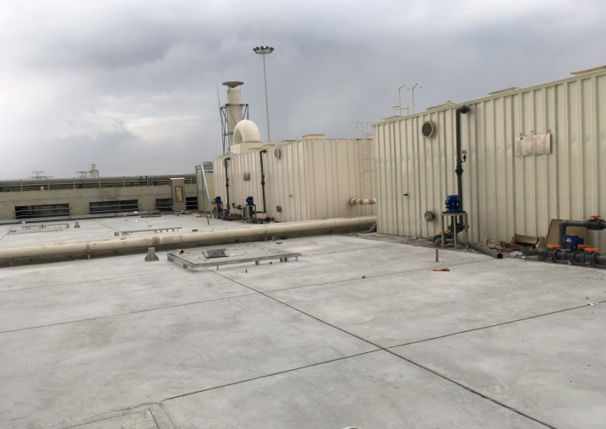  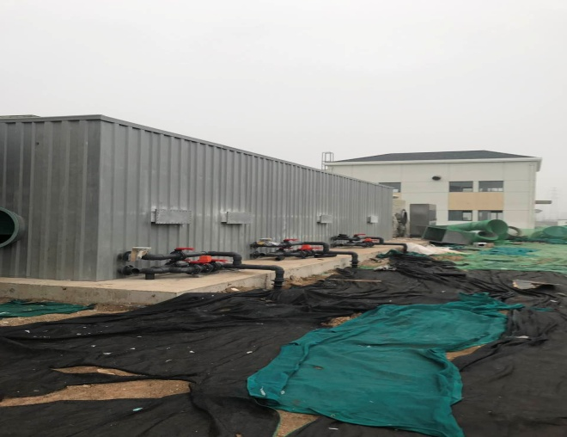  4.2除臭设备的结构  除臭装置由设备壳体、级配炭质填料、喷淋系统布气等系统组成。  除臭塔根据现场条件采用卧式结构。内壳体并通过钢结构骨架实现有足够的刚度和强度，钢骨架防腐。  除臭装置主为密闭式，采取排气筒排放形式，池体材质为钢骨架全玻璃钢包覆成品。除臭塔壳体除进排气口外，还配置相关的观察窗，钢结构人梯、平台及检测口、填料排卸口等；排放管设置取样口，底部还设有排放口。  臭气在装置内部流动容易出现不均匀的现象，降低处理效果。设计相应的导流装置，如配气管路或配气通道等，以解决配气不均匀的问题，防止出现短流、沟流。  用于除臭塔的内壳体采用乙烯基类，对苯不饱和聚酯树脂材质； 具有防火、防腐蚀、防紫外线特征的有机玻璃钢（FRP）材质。主体设备由防腐蚀的玻璃纤维（FRP）建构。树脂为优质化学防腐的对苯不饱和树脂。表层须为树脂含量高的涂料层，并加UV抑制剂。主体设备的结构为：树脂含量高的内层、防腐屏障，结构层和外层（配有防UV的涂层）。  洗涤塔主体设备采用固定式全密闭箱式结构，箱体壳体采用玻璃钢复合材料制作，从内到外依次为：乙烯基材质的FRP内胆（厚度不小于6mm）+碳钢框架+50mm厚聚氨酯保温层+具有抗老化性能的玻璃钢外壳（厚度不小于5mm）。设备箱体具有足够强度和刚度，同时具有良好的防腐性能。设备外表面平整光滑，颜色一致，外形美观。设备可24小时连续运行，使用寿命在15年以上。  4.3加湿、喷淋系统  加湿、喷淋系统成套配置，含循环水泵（带液位开关），化工级的UPVC布水管道及不锈钢螺旋喷头、支架、吊架等。  喷淋前设置过滤器。并配有电动阀或电磁阀等相关附件。  喷淋水循环使用，定期更换，并配套提供循环水泵系统设备和管路附件。配置合理的取水和排水系统设备。  4.4保温、加热系统  洗涤除臭塔箱体采用夹层保温结构，外层为玻璃钢板，厚度5mm，内层为玻璃钢板，厚度6mm。项目所在地处北京，考虑该设备安装在地下空间内冬季低温不会导致循环液结冰，则不需要加热装置，保证在除臭系统及辅助喷淋系统在冬季时能正常稳定运行。  4.5填料说明（本公司独立发明的新技术）  一般的生物塔都是使用的鲍尔环、PP球类的塑料填料。其缺点是比表面积小、耐腐蚀性差、容易破损。我们使用的是炭质填料+玻璃轻石，具有一定的吸附性，耐冲击复合，并可以在调试初期即可达到除臭的运行效果。  炭质填料特性  ①使用炭质填料可以通过级配筛选，形成填料层，通过控制喷淋水量不仅可以在填料层中形成水膜，而且换可以在填料层上部形成一、二厘米的水膜层加大除臭效率。  ②比表面积大（260m2/g），与臭气接触面积大  ③有良好的亲水保湿性和透气性  ④抗强酸耐腐蚀，抗冲击负荷能力强  ⑤机械强度好,无压实，粒度均匀（5-15mm），使用寿命可达20年  ⑥不随水分的多少产生膨胀或收缩  ⑦压力损失小，吸附能力强  臭气通过湿润、多孔的滤层时增大了和喷淋液中的高分子除臭剂充分接触，废气中的有害物质被高分子除臭剂吸附降解，从而达到去除作用。 该喷淋塔的特点是雾化式除臭技术和喷淋式除臭技术的结合体，因此处理效率高。  5、管道工程  本工程的臭气具有一定的腐蚀性，因此要求收集管道防腐，且风速不易过低，在每个吸风罩上设置手动调节阀。具体控制的参数和开大的程度待调试时确定。  臭气收集管采用玻璃钢或不锈钢，布气管和喷淋管可采用高密度聚乙烯。壁厚应满足国家相关标准的要求，如果管道壁厚皆为负偏差，应在标准壁厚的基础上增加1~2mm。管道的连接处应设有密封垫片，不可采用胶粘的方式。  各并联收集风管的阻力宜保持平衡，各吸风口宜设置带开闭指示的阀门。  应统一布置所有管线，风管宜保持适当的坡度，在最低点设置冷凝水排水口，并有凝结水排除设施。  管道架空经过人行通道时，净空不宜低于2m；架空经过道路时，不应影响设备进出，并符合国家现行防火规范的规定，管道支架和道路边间距不宜小于2m。  5.1风管系统  1）所有的收集及输送风管为矩形或圆形，应采用具有防火、防腐蚀、防紫外线特征的有机玻璃钢材质（FRP）管。埋地玻璃钢管应采用加砂玻璃钢管。  2）风管的连接处紧密，不漏气，应采用耐腐蚀、抗老化的密封垫片。  3）与设备连接的接口采用柔性接头连接。  4）风管须配置连接件及固定等附件。  5）为保证收集效果还配有气体收集用导流罩、百叶集气管。  6）风管应沿构建筑物墙壁布置。  7）风管规格应满足《通风与空调工程施工质量验收规范》（GB50243-2002）要求。  8）法兰垫片的厚度宜为3～5 mm，应采用耐热、耐酸橡胶板或不燃的耐温、防火材料；密封垫片应减少拼接，接头连接应采用梯形或榫形方式。  5.2玻璃钢管道技术要求  1）除臭用风管采用有机玻璃钢（FRP）材质，即以热固性树脂为基体的纤维增强复合材料FRP。  2）风管室外露天布置，风管外表应有与环境相适应的色彩且外表光滑。 3）玻璃钢管道采用乙烯基类材质，对苯或间苯类材质，不可采用邻苯型聚脂。埋地风管采用夹砂玻璃钢管，应满足GB/T21238-2007的要求。风管接头及管件应满足上述标准的要求。风管壁厚根据相关标准在施工图设计时确定。  4）玻璃钢管道结构  a)玻璃钢管道制作采用缠绕法。应满足表中的性能数值。  b)玻璃钢板的最低性能数值  序号 项目 参数  1 拉伸强度 ≥140MPa  2 弯曲强度 ≥180MPa  3 抗压强度 ≥118～245 MPa  4 产品表面巴氏硬度 ≥40  5 弯曲弹性模量 ≥6.9×103MPa  6 吸水率 ≤0.3%  7 糙率系数 0.0084  c)玻璃钢风管从内向外由内衬防腐层、结构层、外表层三层组成：  内衬防腐层：内衬防腐层由富树脂层、中间层组成。树脂含量应大于90%，厚度约为0.5mm。中间层采用短切玻璃纤维毡，树脂含量应大于70%，厚度约为2mm。内衬层的重叠宽度应不小于50mm。  结构层：该层对内表层和次内层起加强作用，抵抗风管所受外界荷载，保证风管刚度和强度，采用玻璃纤维增强，承载荷载和保护内层，结构层树脂含量为40％~50％厚度按荷载条件计算确定。重叠宽度应不小于25mm。  外表层：该层主要是保护外壁不受外界机械损伤和防紫外线作用，防止设备在室外紫外线辐射作用下产生的老化作用，厚度约1.5mm，树脂含量应大于90％。  5）玻璃钢风管采用法兰连接，并设有密封垫片。  6）玻璃钢管及管件的截面/端部必须用树脂封边，纤维不得外露，孔洞必须用树脂填塞。  7）管件、管路上的调节阀及安装连接附件等均采用不锈钢，且不低于AISI 304。  5.3循环水管、供水管系统  1）管道应采用防腐蚀、防紫外线及其它使用要求的钢衬塑及配套的阀门。  2）除臭系统设备的用水使用再生水。  3）供水管线需做保温处理，并设有铝合金护壳。  5.4排水管系统  应采用能防腐蚀的UPVC管和耐腐蚀的阀门、连接件。  5.5臭气收集风管计算原则  根据我们的工程经验，设计时遵循以下的计算原则：主风管风速不大于12m/s；次主风管风速不大于10m/s；支风管风速不大于6m/s，不小于4m/s。  （1）风管的沿程压力损失计算  计算公式 ⊿Pm=λ（1/4Rs）（v2ρ/2）l  式中 ⊿Pm——风管的沿程阻力损失，Pa；  λ——摩擦阻力系数；  Rs——风管的半径，m；  v——风管内气体平均流速，m/s；  ρ——气体的密度，g/m3；  l——风管的长度，m。  Rs=A/P  A——风管的过流断面积，m2；  P——湿周，即风管的周长，m。  上式中λ值计算较烦杂，可以使用通风管道计算表，查得单位风管的摩擦阻力，就可算出风管的沿程压力损失值。  （2）风管的局部压力损失计算  计算公式 ⊿Pj=ξ（v2ρ/2）  式中 ⊿Pj——风管的局部阻力损失，Pa；  ξ——局部阻力系数；  风管压力损失中局部压力损失是占主要的，因此计算局部压力损失是主要的，由于ξ值较难计算，各种形状或部件的ξ值由经验所得，具体可查图表。  （3）计算方法  按最不利管段计算风管的压力损失（含沿程和局部压力损失）。再计算其它管理的压力损失，并作压力损失平衡计算，平衡各支管路的压力损失。  统计全管路的压力损失之和。  由上述（二）值再考虑1.2系数，即可选出引风机所需全压值。  5.6管材选择  对于除臭风管的管材选择主要从以下几方面原则考虑：  （1）密度：由于臭气收集风管一般都是架设在构筑物之上，为了减轻风管的自重对构筑物的荷载影响，应尽量选择材质较轻的管材；  （2）耐腐蚀：污水污泥处置过程中，臭气湿度大，从废水中溢出的有害气体H2S、N3H浓度高，容易引起收集风管的腐蚀，因此应尽量选择耐腐蚀性较好的管材；  （3）使用寿命：对于风管的选择还应考虑其使用寿命、综合经济造价等因素。  各种常用管材的性能比较如下：  性能 材质 耐腐蚀能力 造价 强度 是否老化  不锈钢 较强 高 高 否  玻璃钢（FRP） 强 较高 高 否  PVC 强 低 较高 是  根据上述管材选择原则以及管道比较，用于本项目的风管拟设计选用FRP风管。该管材的耐化学腐蚀性能好，使用寿命长，在正常使用寿命期间无需维护，输送的气体稳定，管道采用法兰连接或粘接，施工方便，可缩短工期，且气密性能好，气体糙度小。其中埋地的管道采用夹砂有机玻璃钢管。  5.7本工程收集风管特点  手动风门的开度可调，且需具有开度显示，采用耐腐蚀有机玻璃钢。  与设备连接的接口采用柔性接头连结。  风管的布置符合有关规范，主风管、次风管上应预留风速测量孔，便于调试时检测风速。  风管的材料玻璃钢，螺栓、螺母、垫圈为不锈钢，法兰垫料为橡胶板。  风管配置连接件及压力表等完善的附件。  各个发酵车间的风门为电动风门，具有开度调节和显示。  由于废气中含有大量水汽，在输送过程中可结露，凝结成水，在收集管道低处设置水封排水装置，具体请见相关图纸。  6、除臭风机  风机本体采用耐腐蚀玻璃钢风机，侧式安装。  额定风量以20℃、1个大气压、湿度为65%为准，总绝对效率不低于80％。  风量合计大于设计风量，设置风门可调整风量。风压在最大抽气量的条件下，具有高于系统压力损失20％的余量。  风机采用侧吸式离心风机，以卧式安装，与电机置于同一机座。机座材料为铸铁。  轴与壳体贯通处，密封严密，不泄漏气体。  噪音（包括电动机在内）低于55dB(A)，叶轮的动平衡精度不低于G2.5级，且能24小时连续运转。  风机设置防振垫，隔振效率≥80％。  风机电机防护等级IP55，电流380V、3P、50HZ，F级绝缘，B级温升。  保证满足《工业企业厂界环境噪声排放标准》（GB 12348-2008）2类排放标准。  声环境功能区类别 时段  昼间 夜间  2类 60dB（A） 50 dB（A）  功能测试时，设备加罩后满足周围1米处噪声等级不超过55dB（A）。将以此指标作为噪声控制性能检测指标。  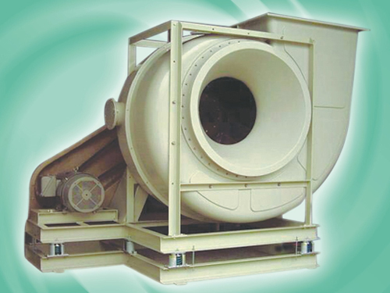  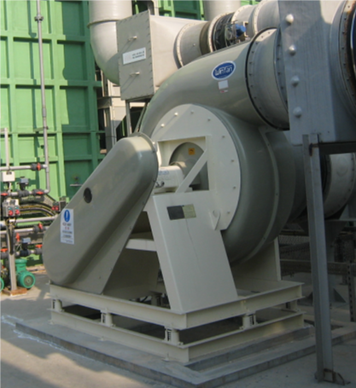  使用中的风机  玻璃钢风机  7、控制系统说明  控制系统采用施耐德+ABB或同品质知名厂家设备,保证系统运行质量  １、本系统采用两种控制方式及手动控制和全自动控制。  手动控制：指在就地控制柜上可以实现各个设备的启停控制。  自动控制：指无人员操作可以实现全自动运行，各个设备的运行情况上传至上位机，上位机可以对系统进行启动和停止控制。  2、报警：当设备发生故障时报警、液位低于下下限或高于上上限报警。  3、水泵有间歇运行功能。  8、雾化除臭设备  有设备的地方产生臭源，在分隔区域多布喷嘴，阻断臭气外溢，节约能源。喷嘴的雾化效果是喷淋除臭重要的环节，雾化效果越好，药剂越能够充分的与臭气分子结合。  结合现场实际空间环境， 工艺采用雾化管路、喷嘴控制相组合的方式。管路和喷嘴的布置结合除臭区域的空间结构特点合理布置。  选用高压造雾主机（XTL台湾产）整个除臭空间共需要24个喷嘴，选用不锈钢平片喷头。304不锈钢高压管路，  高压除臭系统是专门为除臭而设计和生产的设备。具有先进的设计理念及实现的良好的除臭效果。  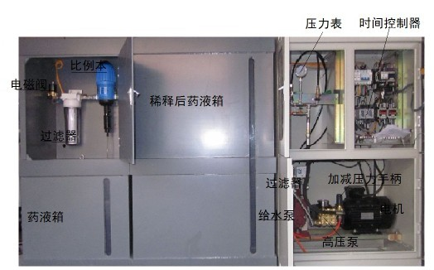  高压喷雾系统：  主要技术参数如下：  主机规格 系统总占地面积L1.0M*H0.8*W0.6M  进水压 2 bar (最小值) —4 bar (最大值)  水硬度 20 °DH，最大值（自来水最好）  总共水的需要量 800-1000mL/Min. ，  除臭混合剂输出压力 40公斤  喷嘴数量 24个 工作压力30kgf/ 710psi/  工作启停时间 1-6 Mins.  除臭药剂: 高分子微凝胶除臭剂  气压 5bar (最小) —10 bar (最大)  空气消耗 100 L/Min.  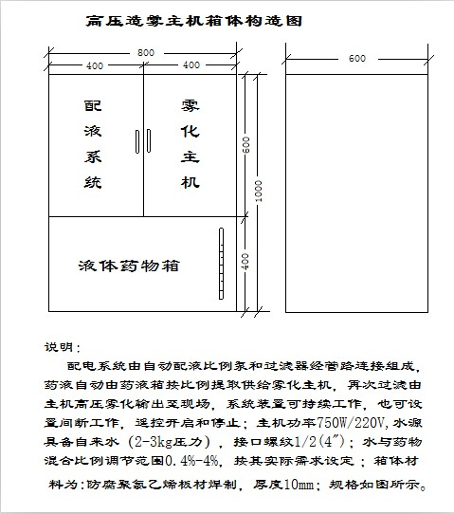  雾化效果  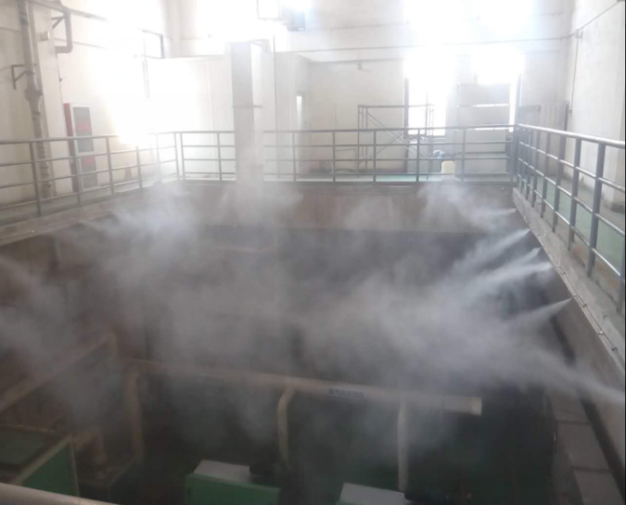  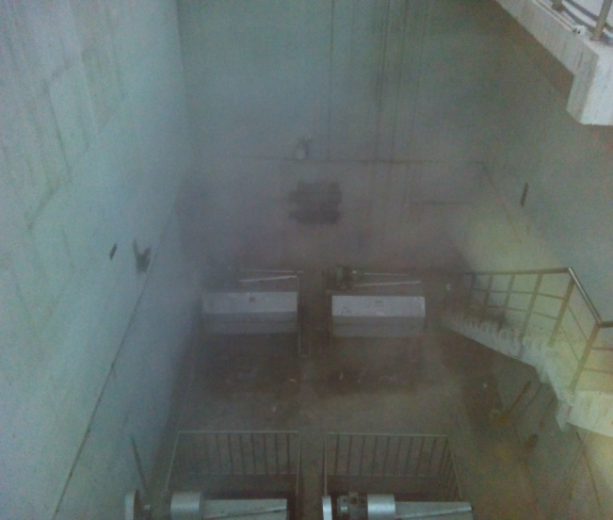  10、工艺设备表  主要工艺设备表  除臭系统 处理能力18，000m3/h，生物除臭+高分子除臭剂除臭，室内型 套 1 生产商  1 化学洗涤设备 型号：BP-DE1000 台 1  规格：10,000×2750×6100mm  材质：玻璃钢  整套设备含加湿喷淋系统、循环泵等  2 无机填料 级配炭质填料 5-15mm m³ 80  3 喷淋泵 台 2  流 量：25m3/h；  扬 程：25m；  功 率：5.5kW；  防护等级：IP55  4 PH计 技术参数：量程：0-14，精度0.1%，输出4～20mA ，带安装支架。 作用：用于监测碱洗段水的PH值。 套 1  5 磁翻板液位计 量 程：0～600mm； 输 出：开关量信号。 作 用：自动控制储水箱中给排水。 套 1  6 温度传感器 量程：0～50℃； 输 出：4-20mA。 作 用：用于实时监测储水箱中喷淋水的温度。 个 1  7 压差计 量 程：0～800Pa； 输 出：4-20mA。 作 用：监测设备阻力。 套 1  8 给水电动阀 DN50 个 1  9 排水电动阀 DN65 个 1  10 离心风机 风 量：18,000m3/h； 套 1 恒驰品牌  全 压：3500Pa；  功 率：50kW，变频；  防护等级：IP55  材质：玻璃钢防腐  整机含防震垫，隔音箱、进风阀及弹性接头  11 PLC全自动电控柜 配触摸屏 套 1  PLC:该控制柜为独立控制系统，具有完善的自动控制系统，在正常运行时无需人工操作。  12 高压雾化系统 自动配比喷淋 造雾主机LS-703L 及自动配比系统0.4-4% Φ3/8*Φ3/8 套 2  13 玻璃钢封闭 拉挤玻璃钢板封闭4mm 套 1  14 收集风管 FRP或304风管 套 1  四、运行调试方案  4.1 除臭系统联动调试方案：  1、在手动状态确定各动力设备的运行状态稳定，并与控制按钮相匹配的情况下，将工作状态打到“手动”状态，开始除臭系统的联动调试。  手动开启后，检查臭气收集运输管道是否有漏气现象，洗涤塔是否封闭完好，喷淋是否正常。  2、在自动运行状态时应对以下控制要求进行检查： 1、控制要求说明  (1) 总体说明：  现场电控箱设手动工作方式。电控箱设各设备的运行、故障及电源指示，以及各设备的启/停操作按钮。  所有动力设备的手/自动（自动无作为）、运行、故障状态开关信号送往PLC通讯站（无源触点）。  (2) 运行状态：  装置配套的动力设备包括：  风机：风机为前置风机，风机24小时运行。  (3) 开机顺序  开机顺序：首先，循环泵，调节流量至20-25m3/h，运行稳定后,开启并调节阀门和主风机，使其运行稳定。  (4) 停机顺序  手动及自动运行状态下的停机顺序均为：先停风机、再停循环水泵。  4.2 雾化喷淋电气操作操作运行  操作说明:  电气操作分“手动”和“自动”两种模式。  1、手动模式：  手动模式下可以根据实际情况人工喷洒除臭。此模式适合设备单机调试和单管路测试。  2、自动模式：  自动模式下除臭按照调试设定的参数，对除臭间除臭进行喷淋。正常运行时建议选用该模式。  现场遥控：  在系统设置完成后，可在控制室现场遥控设备开启。  设备操作注意事项:  1、非专业人员不建议调整设备参数，指定自动即可。  2、设备自动运行状态下必须保证设备供水畅通。  3、气温在零摄氏度以下建议减少设备停止时间,防止管道冻裂。  4、 配液滤芯建议每0.5个月更换一次。  项目完成评审记录表  评审日期 2020.10.22 地点 会议室 主持人 王琳  参加人员 王建华、曹建波、谈阳、高丽洁  项目名称 "北京金极泰工程技术有限公司  ----定福庄泵站除臭项目合同"  主要评审点  - 是否解决客户需求  - 是否符合国家、地方环保要求  - 有无修改地方  - 是否可以发个客户  评审意见 1、方案采用酸碱洗涤+两段式高分子除臭剂两段式吸附净化工艺，是行业少用的方式，更加符合客户需求 2、方案可以发给客户  存在问题及解决措施 无问题无需修改  审核 谈阳 批准 王建华 日期 2020.10.22  环保工程（废气综合治理）技术咨询过程确认：  过程名称 环保工程（废气综合治理）技术咨询过程  人 员：技术咨询服务人员均有多年的专业技术咨询服务经验,并由公司组织进行了培训,通过实际技术咨询服务考查,基本能确保技术咨询服务进行.  设 备/设施： 技术咨询服务场所、电脑、打印机等技术咨询服务设施技术咨询服务满足要求  作业指导书： 编制了与顾客有关的过程控制程序，技术咨询服务管理制度、技术咨询服务制度等文件,经确认有效可行，能确保技术咨询服务进行.  工作环境：办公工作环境及市场技术咨询环境确保技术咨询服务的有效进行  其它：满足要求.  结论:公司能确保技术咨询服务进行  确认人: 王建华 谈阳  时间:2020.9.10
标识和可追溯性 | Q8.5.2 | 技术部是标识和可追溯性的主管部门。  本公司技术咨询的标识是项目合同作为标志进行追踪，项目中的图纸的版本状态、图纸的编号、审定、审核、校对等图纸上面的信息。  可追溯性：当有追溯性要求时，通过项目合同编号的标识来完成追溯。  现场查看各种记录齐全，符合标准要求
顾客或外供方财产 | Q8.5.3 | 公司在技术服务过程中不涉及顾客提供的任何产品、知识产权。顾客的个人信息，公司将其作为商业秘密，做到不外泄，经询问，无顾客的个人信息丢失和泄漏情况发生  公司对顾客的私人信息或有关技术要求均通过专用硬盘区域和配置的专用档案柜予以保存，确保了顾客信息的丢失和泄漏。  目前公司无实物顾客或外部供方财产。
防护 | Q8.5.4 | 公司的项目资料放置在专门的文件柜里面。摆放整齐，有干燥剂防止潮湿，电子档用PDF文档存放在技术部服务器专用网盘下，同时设置有密码。
交付后活动 | Q8.5.5 | 产该公司交付后主要是通过对客户人员进行技术培训、技术指导，同时跟踪项目进度、顾客回访、顾客反馈、顾客满意度调查等形式进行。与该部门负责人交流，该公司根据顾客交付后一周内进行电话进行顾客回访，无不满意情况发生，但未保留相关记录，体系运行至今无顾客不良反馈。
变更控制 | Q8.5.6 | 组织应对技术服务提供的更改进行必要的评审和控制，以确保稳定的符合要求。  组织应保留形成文件的信息，包括有关更改评审结果、授权进行更改的人员以及根据评审所采取的必要措施。  经询问，体系运行至今无更改情况发生
产品和服务的放行 | Q 8.6 | 环保工程（废气综合治理）技术咨询及相关技术活动是通过客户的确认方式完成  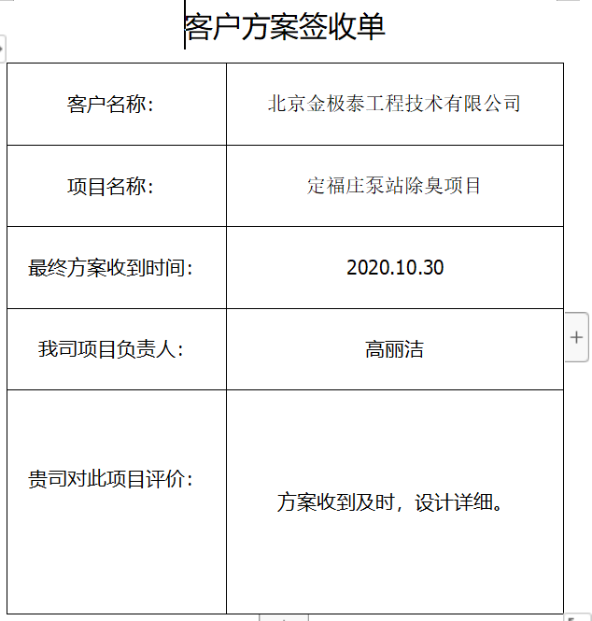
不合格控制 | Q8.7 | 公司执行《不合格品控制程序》对不合格品和不合格服务进行识别和控制。  查《不合格服务处置单》，负责人讲：通过顾客满意度调查和平时的监督检查，未发生顾客投诉。  最终交付给顾客的服务未发生不合格。  经交流，该公司体系运行以来无环保工程（废气综合治理）技术咨询及相关技术活动过程和服务的不合格现象出现
运行控制 | ES8.1 | 1、公司制定并执行“环境及职业健康安全运行控制程序”、“环境管理制度”、“安全检查制度”、“能源消耗考核管理制度”等。  2、废水  公司的的技术管理不产生废水，办公用水最后排入市政管网。  3、废气  技术管理不产生废气，公司清扫地面及临时场所服务时，有少量的灰尘产生，公司发口罩，对员工进行个体防护  - 固废  技术管理过程中会产生废气的纸屑、果皮等垃圾，统一交环卫进行收集处理。  办公墨盒、电池等由厂家回收  - 能资源管理：公司规定人走灯灭，人走关水等节能节水措施，并互相监督  6、办公区域:，现场查看办公区域环境整洁、宽敞、办公设备状态良好、  7、工作时间平均每天不超过8小时。  8、现场查看办公区域，整洁、光线充足、室内空气良好、配置有空调，办公条件较好，办公设备安全状态良好，教育员工正确使用办公设备，现场用电基本规范，无乱拉线现象，防止火灾发生。  9、相关方施加影响：公司能够控制或能够施加影响的相关方有顾客等。提供了“致相关方的公开信”，将公司的环境/安全控制要求发放到了所有相关方:运输公司\供应商\外来员工等  10、驾驶员要求遵守道路交通安全法规，不违章驾车，驾驶证和车辆定期年审，确保行车安全。  11.公司给员工每年进行体检，见到体检报告，给员工上社保，见到社保缴费记录  12、火灾控制:（1）公司办公区域配置有相应数量的灭火器和消防栓，经常检查灭火器材的状况，消防水龙头是否正常，灭火器压力是否足够等。发现问题立即解决，并做好记录;（2）经常检查，及时发现火险隐患并作出正确处理。  13、随时检查清理办公场所管理现场，可燃物不随意堆积，如有堆积必须配备相应的灭火器材;;  14、触电管理：随时对电气线路进行检查，防止因短路、过载和接触电阻过大等原因产生电火花或引起电线电缆温度过高而引发火灾。同时电动机机壳必须装有良好的接地保护;  15、意外伤害控制：工作时间不吸烟喝酒、不酒后驾车等，对员工开展安全教育  运行符合要求
应急准备和相应 | ES8.2 | 参加综合部组织的应急培训和演练，详见审核综合部该条款记录。
不合格和纠正措施 | QES10.2 | 手册中规定了采取纠正措施的时机、对不合格或潜在不合格的原因进行分析、采取相应的对策措施等，所制定的纠正措施、预防措施程序中规定的要求满足标准要求。负责人介绍公司在运行过程中对质量、环境、职业健康安全管理体系发现的不合格都会采取纠正、纠正措施以防止不合格或不符合再次发生，同时也会举一反三，采取预防措施以防止发生不合格或不符合。 公司内审时发现的1项不符合项进行了原因分析、纠正措施和验证，详见审核9.2条款记录。  公司对纠正及预防措施的管理基本符合要求。
说明：不符合标注N

